**Taxi 2 Leçon 33 Du rire aux larmes**

Fiche élève

**I. Anticipation**

**I Observez l’affiche de la Fête du cinéma et répondez aux questions.**

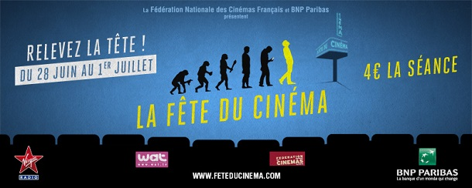

1. Qui organise cet événement ?

_____________________________________________________________________

1. D’après vous, cet événement se passe-t-il de manière régulière ?

_____________________________________________________________________

1. Quand s’est déroulée cette fête en 2015 ?

_____________________________________________________________________

1. Combien coûte une place de cinéma pendant cette fête ?

_____________________________________________________________________

1. Qui est le principal partenaire de l’événement?

_____________________________________________________________________

1. D’après vous, quel public est visé par cette fête ?

_____________________________________________________________________

7. D’après vous, pourquoi est-il écrit « relevez la tête ! » ?

_____________________________________________________________________

**II Regardez la bande annonce de la Fête du cinéma 2015, et répondez aux questions.**

1. Répondez de nouveau à la question 7.

__________________________________________________________________________________________________________________________________________

1. Faites un commentaire sur cette bande annonce. Est-elle amusante ? Pourquoi ?

_______________________________________________________________________________________________________________________________________________________________________________________________________________

**II. Compréhension orale**

1. **Réécoutez l’enregistrement et remplissez le tableau ci-dessous.**

**Pendant la fête du cinéma**

|  |  |  |  |
| --- | --- | --- | --- |
| Les personnes interrogées | Le nombre de films que les personnes voient en moyenne | Les avantages de la fête | Est-ce qu’elles vont souvent au cinéma le reste de l’année ? |
| 1 |  |  |  |
| 2 |  |  | / |

**2. Qu’est-ce que le cinéma représente pour la troisième personne ?**

_______________________________________________________________________________________________________________________________________________________________________________________________________________

**III. Grammaire**

**Transformez les phrases suivantes au discours indirect**

1. Il m'a dit “je vais prendre une douche” Il m’a dit __________________________
2. "Peux-tu m’aider ?" Il m'a demandé ­____________________________________
3. "Hier, j'étais très fatigué" Il m'a dit ______________________________________
4. "L'année prochaine, j'irai au Venezuela" Il m'a dit _____________________________________________________________________
5. "Qu'est-ce-que tu ferais à ma place ?"Il m'a demandé _____________________________________________________________________
6. "Demain à midi je serai arrivé à Paris " Il m'a dit __________________________________________________________________
7. "Est-ce-que tu as trouvé un travail ?". Il m'a demandé _____________________________________________________________________
8. "Qu'est-ce-que tu fais actuellement ?" Il m'a demandé _____________________________________________________________________